Relatório dos testes de integração da eletrônica da caixa da UFSC e BPC

Os testes realizados no período de 10/09/2003 a 12/09/2003 visaram validar as interfaces dos experimentos CBEMG, FLUXRAD e CPL com o BPC.
Os seguintes testes e respectivos resultados foram aplicados. Os arquivos .txt e .dat utilizados no teste integrado estão descritos respectivamente nos Anexos A e B.

- Teste da cablagem

  - Caso de Teste com FLUXRAD conectado

Programa utilizado: tfluxrad. Este programa executa os comandos de liga e desliga a potência do FLURAD, modificando o valor a cada 10 segundos.

Diagnóstico: OK

  - Caso de Teste com CPL conectado

Programa utilizado: tcpl. Este programa liga os três comandos On/Off do CPL, modificando o comando selecionado a cada 10 segundos.

Diagnóstico: Identificada 1 ligação espúria entre os conectores CPL e PDP
Pinagem do conector do CPL incompatível com o especificado no ICD. Foi refeita a cablagem de modo a manter a compatibilidade da eletrônica UFSC com o BPC. Desta forma o ICD da UFSC deverá ser atualizado.
Refeito os testes de integração - OK

  - Caso de Teste com CBEMG conectado

Programas utilizados: tcbemg1, tcbemg2, tcbemg3 e tcbemg4. Estes programas ligam todas as potências dos CBEMG, modificando o valor da potência selecionada a cada 10 segundos.

Diagnóstico: OK

- Teste da aquisição do FluxRAD

2.1) Caso de Teste: FLURAD iluminado depois de 2 minutos.

Comandos utilizados: descritos no arquivo tfluxrad.txt.

A Tabela e Figura mostradas a seguir mostram os valores adquiridos nos testes.

Observação para o Paghi: Atualizar a tabela e gráfico abaixo

Canais | Valor esperado | Valor lido
An1 a an3 (termopares) | ~ 2.5 V | ~ 3.0 V (Valores oscilam um pouco)
An4 a An6 (termopares) | ~ 2..5 V | ~ 2.5 V (diferença deu menor)
An7 a An10 | ~ 2.0 V | ~ 2.0 V
An11 a An16 | ~ 0 | ~ 0 V

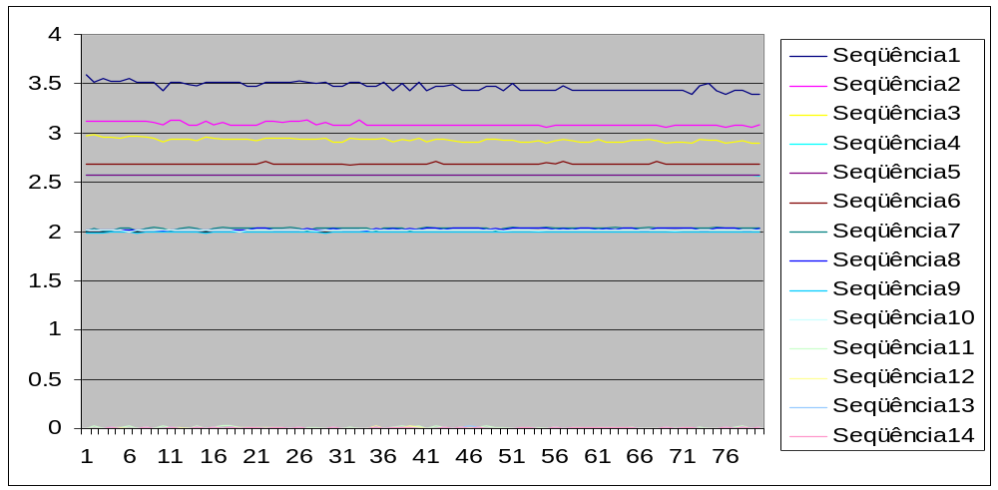

Diagnóstico: OK. Dados adquiridos conforme esperado.

2.2) Caso de Teste usando valor fixo nos canais ..... ????

Comandos utilizados: execução do software de vôo imprimindo a telemetria analógica 14 do CPL.

Observação para o Paghi: Atualizar a tabela e gráfico abaixo

Canal | Valor esperado | Valor lido
An1 a An3 | 2.5 V | ~ 2.5 V

Diagnóstico: OK. Dados adquiridos conforme esperado.

- Teste da aquisição do CBEMG

3.1) Caso de Teste CBEMG

Comandos utilizados: descritos nos arquivos tcbs1.txt, tcbs2.txt, tcbs3.txt e tcbs4.tx.

A Tabela e Figura mostradas a seguir mostram os valores adquiridos nos testes.

Nota - OK CURVAS

Canal | Valor esperado | Valor lido
An1 a An9 | ~ 2.5 V | ~ 3 – 4.5 V
An10 com CBEMG desligado (resistência) | 0 V | 0 V
An10 com CBEMG ligado (resistência) | ~ 1.5 V | ~ 1.5 V
An11 a An13 | ~ 0 | ~ 0 V
An14 (Temperatura de referencia) | ~ 2.0 V | ~ 2.0 V

Diagnóstico:

Confirmada a inversão na seleção dos cilindros 2 e 3 no hardware do BPC detectada nos testes anteriores (abril/ 2003). BPC já prevê alterar estas inversões. Para permitir a continuidade dos testes, alterações no software de visualização foram realizadas invertendo-se as seções no Labview.

- Teste da aquisição e controle do CPL

4.1) Caso de Teste para validação dos canais do CPL

Comandos utilizados: descritos no arquivo tcpls.txt

As Figuras a seguir mostram os valores adquiridos nos testes comparativamente aos obtidos em bancada.

Heitor: inserir os gráficos

Diagnóstico: Dados adquiridos conforme esperado.

4.2) Caso de Teste para validação do algoritmo implementado pelo BPC

Comandos utilizados: descritos no arquivo tcpls.txt

A Figura a seguir mostra os caminhos percorridos nos testes. Os pontos de decisão e valores limites de temperatura fixados no algoritmo foram acompanhados através da interface de visualização do PC de teste do BPC.

Heitor: inserir os gráficos

Diagnóstico: Funcionamento conforme esperado.

OBS: O software do BPC não trabalha com valores em temperatura em bordo, ele trabalha com o correspondente em voltagem. Assim sendo os valores utilizados no algoritmo de que indicam temperatura, devem ser previamente convertido em valores de voltagem e enviados para bordo.

- Teste dos experimentos integrados - aquisição dos dados

5.1) Caso de Teste – cenário 1 - CBEMG, CPL e FLUXRAD (experimentos da UFSC)

Comandos utilizados: descritos no arquivo tcpcbf.txt.

As Figuras a seguir mostram os resultados dos testes. ????

5.2) Caso de Teste – cenário 2 - APEX, CBEMG, CPL e FLUXRAD

Comandos utilizados: descritos no arquivo ti1.txt.

Este caso de teste visou validar a possível presença de ruído quando da operação conjunta dos experimentos participantes do cenário 1.

Diagnóstico:
APEX – não foram identificados ruídos;
CPL – ????
CBEMG – ????
FLUXRAD -- ????

5.3) Caso de Teste - cenário 3 – CPL, FLUXRAD, PDP e APEX

Comandos utilizados: descritos no arquivo ti2.txt

Este caso de teste visou validar a possível presença de ruído quando da operação conjunta dos experimentos participantes do cenário 15.

Diagnóstico:
APEX – não foram identificados ruídos;
CPL – ????
PDP – não foram identificados ruídos;
FLUXRAD -- ????

- Recomendação

Recomenda-se que os testes de integração formais, previstos para final de outubro/ 2003, sejam aplicados nos experimentos configurados nas respectivas caixas e que os procedimentos de testes apresentem todos os passos a serem executados no teste por uma pessoa que não seja o especialista do experimento, evitando modificações e ajustes durante os testes. Os passos a serem seguidos durante os testes, deverão estar descritos nos Procedimentos, ou seja nos anexos.

Anexo A - Descrição dos arquivos que definem a seqüência de comandos a serem enviados para o BPC (arquivos .txt)

- tfluxrad: define os comandos usados para teste do FLUXRAD com o BPC (contém o arquivo mof.dat)
- tcpls: define os comandos usados para teste do CPL no modo surviving com o BPC (contém o arquivo mocp.dat)
- tcbs1: define os comandos usados para teste das potências do CPL utilizando o cilindro 1 (contém o arquivo cbon.dat, mocb.dat, cbcyl1.dat e cbseq.dat)
- tcbs2: define os comandos usados para teste das potências do CPL utilizando o cilindro 2 (contém o arquivo cbon.dat, mocb.dat, cbcyl2.dat e cbseq.dat)
- tcbs3: define os comandos usados para teste das potências do CPL utilizando o cilindro 3 (contém o arquivo cbon.dat, mocb.dat, cbcyl3.dat e cbseq.dat)
- tcbs4: define os comandos usados para teste das potências do CPL utilizando o cilindro 4 (contém o arquivo cbon.dat, mocb.dat, cbcyl4.dat e cbseq.dat)
- tcpcbf: define os comandos usados para teste do CPL, CBEMG (utilizando cilindro1) e FLUXRAD com o BPC (contém o arquivo mocpcbf.dat, cbon.dat, cbcyl1.dat e cbseq.dat)
- ti1.txt: define os comandos usados no teste integrado com CPL, CBEMG, FLUXRAD e APEX (mocpcbfa.dat, hvp25v.dat, apexida.dat, apexron.dat, cbon.dat, cbcyl1.dat, cbseq.dat e apexsda.dat).
- Ti2.txt: define os comandos usados no teste integrado com CPL, PDP, FLUXRAD e APEX (hvp25v.dat, apexida.dat, apexron.dat, pdp2v.dat, pdpfftof.dat, pdpsfft.dat, mocpfap.dat, mocpfa.dat e apexsda.dat).

Anexo B - Descrição dos arquivos de comandos enviados para o BPC (arquivos .dat)

Apexida – Pacote de TC para APEX iniciar aquisição de dados.
Apexron – Pacote de TC para TC de APEX Calibration On.
Apexsda – Pacote de TC para APEX finalizar a aquisição de dados.
Mof – Pacote de TC para mudança para modo de operação do BPC adquirindo dados dos experimento FLURAD (modo de operação 12).
Mocp – Pacote de TC para mudança para modo de operação do BPC adquirindo dados dos experimento CPL (modo de operação 11).
Mocb – Pacote de TC para mudança para modo de operação do BPC adquirindo dados dos experimento CBEMG (modo de operação 14).
Mocpcbf – Pacote de TC para mudança para modo de operação do BPC adquirindo dados dos experimentos CPL, FLUXRAD e CBEMG (modo de operação 2).
Mocpfap – Pacote de TC para mudança para modo de operação do BPC adquirindo dados dos experimentos APEX, PDP, CPL e FLUXRAD (Modo de operação 1 - cenário 2 e 4).
Mocpfa – Pacote de TC para mudança para modo de operação do BPC adquirindo dados dos experimentos APEX, CPL e FLUXRAD (Modo de operação 1 - cenário 3).
Mocpcbfa – Pacote de TC para mudança para modo de operação do BPC adquirindo dados dos experimentos APEX, CPL, CBEMG e FLUXRAD (Modo de operação 1 - cenário 1).
Cbon – Pacote de TC para habilitar as saídas de potência do CBEMG
Cbcyl1 – Pacote de TC para selecionar o cilindro 1 do CBEMG.
Cbcyl2 – Pacote de TC para selecionar o cilindro 2 do CBEMG.
Cbcyl3 – Pacote de TC para selecionar o cilindro 3 do CBEMG.
Cbcyl4 – Pacote de TC para selecionar o cilindro 4 do CBEMG.
Cbseq – Contém os 5 (1 TC imediato e 4 temporizados) pacotes de TCs descritos a seguir para gerar potências do CBEMG.

Liga potência de 0.663 W | TC imediato
Liga potência de 1.32 W | Para ser executado em 3:20 (200 segundos), após seu envio para o BPC
Liga potência de 1.99 W | Para ser executado em 6:40 (400 segundos), após seu envio para o BPC
Liga potência de 3.58 W | Para ser executado em 10:00 (600 segundos), após seu envio para o BPC
Desliga saída de potência do CPL (0 W) | Para ser executado em 13:20 (800 segundos), após seu envio para o BPC

Hvp25v – Pacote de Load Parameter do APEX (Hv Pre 2.5V - 1F 01 3E).
Pdp2v – Pacote de TC On/Off “pdp2v” do PDP
Pdpfftof – Pacote de TC On/Off para finalizar calculo de FFT
Pdpsfft – Pacote de TC para mudar parâmetro de operação do PDP (parar de calcular FFT).
Anexo C - Exemplo da estrutura de um comando On/Off

- Pacote de TC não temporizado (seleciona o cilindro 1 do CBEMG).

1 | 2 | 3 | 4 | 5 | 6 | 7 | 8 | 9 | 10 | 11 | 12 | 13 | 14 | 15 | 16 | 17 | 18 | 19 | 20
1D | 00 | C0 | 00 | 00 | 0D | 00 | 00 | 00 | 00 | 00 | 00 | 00 | 00 | 00 | 00 | 00 | 00 | 01 | 22

- Os bytes de 1 até 18 são fixos.
- O byte 19 serve para controle de uma seqüência de comandos que se deseja enviar, pode variar de 0 a 255. Sua utilização é opcional.
- O byte 20 indica o tipo de comando On/Off a ser enviado. Este campo é descrito no Anexo A do documento Brasilian Payload Telemetry and Telecommand Packet Format.

- Pacote de TC temporizado (seleciona o cilindro 1 do CBEMG 200 segundos (3:20 Minutos) após o BPC recebe-lo).

1 | 2 | 3 | 4 | 5 | 6 | 7 | 8 | 9 | 10 | 11 | 12 | 13 | 14 | 15 | 16 | 17 | 18 | 19 | 20
1D | 00 | C0 | 00 | 00 | 0D | 80 | 00 | 00 | 00 | 00 | 00 | 00 | 00 | 00 | 00 | 00 | 00 | 01 | 22

- Os bytes de 1 até 8 são fixos.
- Os bytes de 9 a 18 indicam o tempo de execução do comando (os valores são mostrados em haxadecimal).

9 | 10 | 11 | 12 | 13 | 14 | 15 | 16 | 17 | 18
00 | 00 | 00 | 00 | 00 | 03 | 00 | 14 | 00 | 00

- Os bytes de 11 e 12 indicam as horas.
- Os bytes de 13 e 14 indicam os minutos.
- Os bytes de 15 e 16 indicam os segundos.

- O byte 19 serve para controle de uma seqüência de comandos que se deseja enviar, pode variar de 0 a 255. Sua utilização é opcional.
- O byte 20 indica o tipo de comando On/Off a ser enviado. Este campo é descrito no Anexo A do documento Brasilian Payload Telemetry and Telecommand Packet Format.

Sugestão ?????????????

Anexo D – Nome dos arquivos de TM gerados durante os testes

FAVOR: Cada experimento incluir o nome dos arquivos gerados nos testes e anexar os respectivos arquivos para serem armazenados.

